常州市武进区政平小学
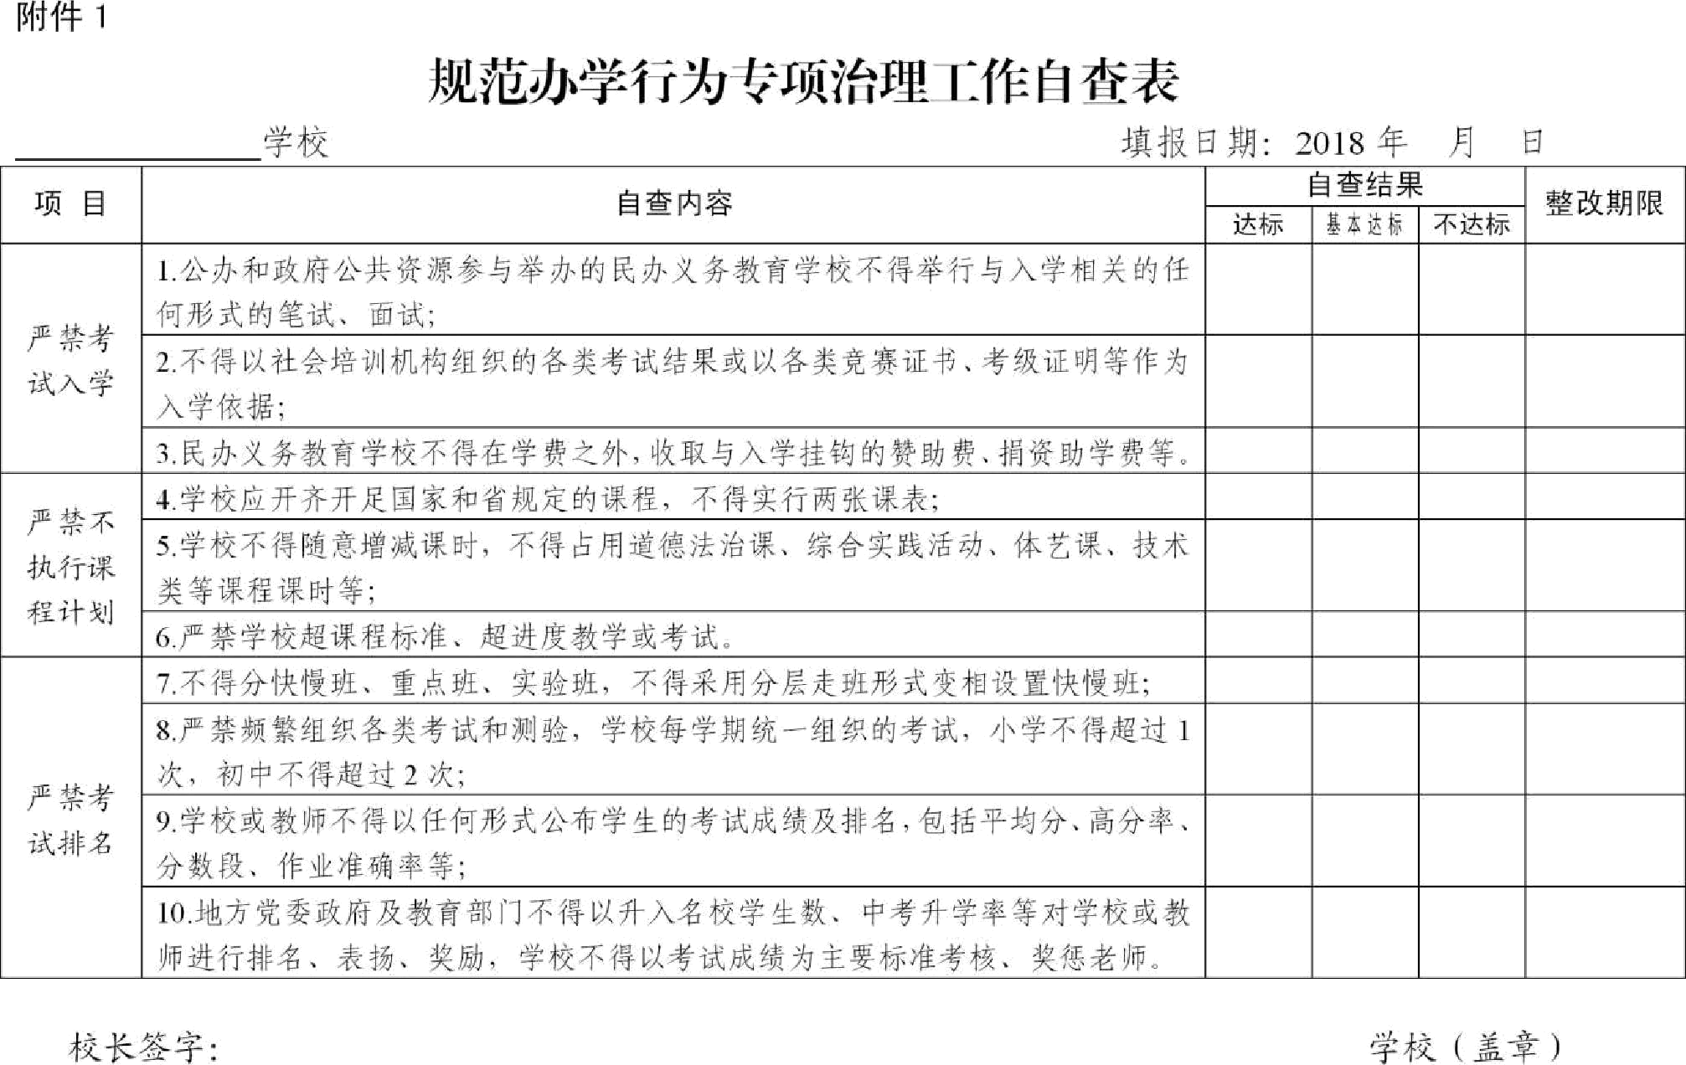
12
7
√
√
√
√
√
√
√
√
√
√

